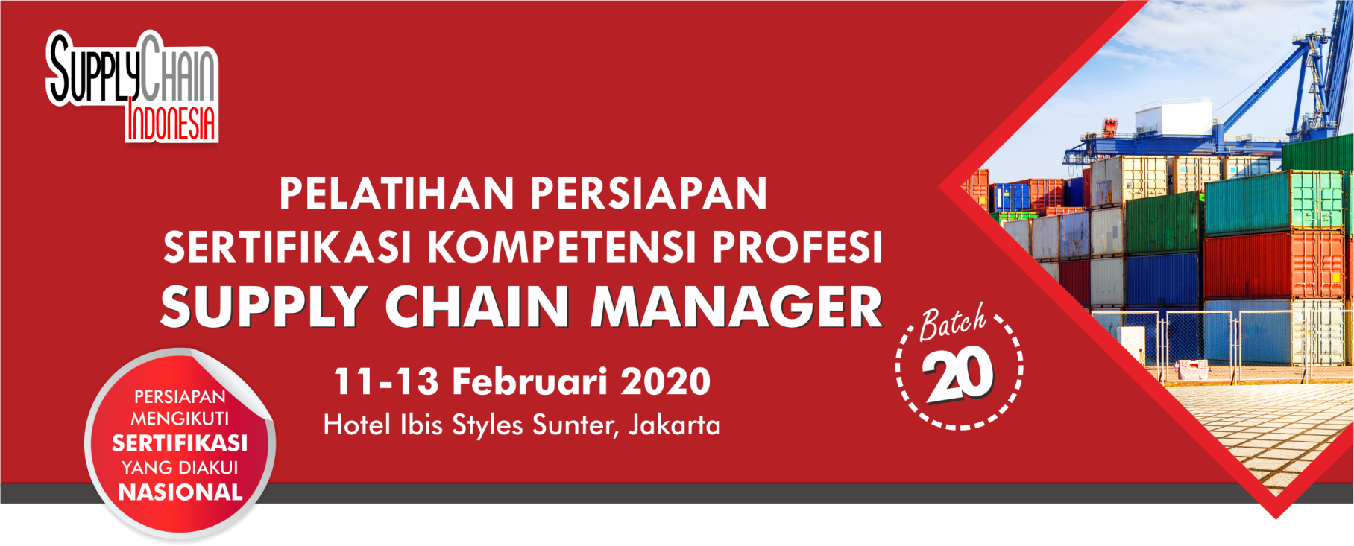

Nama Perusahaan/Instansi : …………………………………………………………………………………………………
Alamat Perusahaan/Instansi : …………………………………………………………………………………………………
…………………………………………………………… Kode Pos : ……………………
No. Telp. : …………………………………………………………………………………………………

Nama : …………………………………………………………………………………………………
Jabatan/Departemen : …………………………………………………………………………………………………
No. HP : …………………………………………………………………………………………………

Alamat Email
: …………………………………………………………………………………………………

PESERTA 2

Nama : …………………………………………………………………………………………………
Jabatan/Departemen : …………………………………………………………………………………………………
No. HP : …………………………………………………………………………………………………

Alamat Email
: …………………………………………………………………………………………………

PESERTA 3

Nama : …………………………………………………………………………………………………
Jabatan/Departemen : …………………………………………………………………………………………………
No. HP : …………………………………………………………………………………………………
Alamat Email : …………………………………………………………………………………………………

Formulir Registrasi dan Bukti Pembayaran dikirimkan selambatnya
31 Januari 2020 ke: sekretariat@SupplyChainIndonesia.com

DATA PERUSAHAAN
PESERTA 1
i

